

**PRESSMEDDELANDE STOCKHOLM, 2022-07-15**

DAILY SPORTS – KLÄDER FÖR AKTIVA KVINNOR

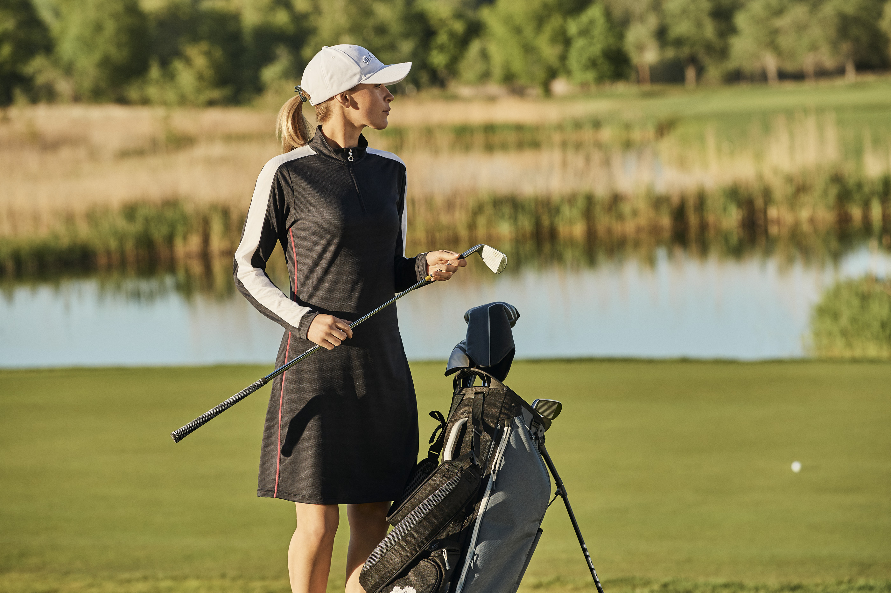  
 Daily Sports HS22: Roxana långärmad klänning

Daily Sports är ett svenskt företag som gör kläder för kvinnor som spelar golf. Kläderna   
som tas fram för golfande kvinnor är extremt bekväma, framtagna i funktionsmaterial och anpassande för att användas ofta, under lång tid. Det gör att kläderna även passar dig   
som vill vara aktiv utomhus eller som vill ha bekväma kläder i vardagen.

På Daily Sports jobbar enbart kvinnor och fokuserar på passform för kvinnor. De ansvarar själva för hela framtagningen av kollektioner – från idé och design till produktion, marknadsföring och försäljning. Försäljningen sker både via egna kanaler och tillsammans distributörer på 28 marknader, vilket visar att konceptet och varumärket fungerar och är

framgångsrikt.

* Vi vill att våra kläder ska vara bekväma och användas både på och utanför golfbanan. Riktigt bra passform och stil ska underlätta för dig att vara aktiv.   
  Kläderna kan användas i många olika sammanhang och länge, tack vare god   
  kvalitet, vilket bidrar till hållbara plagg, säger Ulrika Skoghag, VD Daily Sports.

Se den nya kollektionen på [www.dailysports.com](http://www.dailysports.com/)

**FÖR MER INFORMATION KONTAKTA:**

Tina Lindkvist

Projektledare, marknad

Tel: 0722-51 62 30

Mail: [tina.lindkvist@dailysports.se](mailto:tina.lindkvist@dailysports.se)

Daily Sports är idag bland de största i Sverige på golfkläder för kvinnor. Vi finns i över 30 länder med våra golf-   
och outdoorkläder. Daily Sports kläder är kända för kvinnlig passform, fokus på funktion och attraktiva detaljer.   
Med våra designade mönster och matchande kombinationer används kläderna såväl på fritiden som på jobbet.

Företaget grundades i Sverige 1995 med ambitionen att få kvinnor att längta efter att vara aktiva. Idag omsätter   
vi nästan 100 miljoner kronor varav den svenska marknaden står för cirka 30%.

Tulegatan 47 T +46 (0)8 120 105 00

113 53 Stockholm, Sverige

info@dailysports.se www.dailysports.com